**Froschkönig**

Märchen der Gebrüder Grimm

**Mach' mir auf! Weißt du nicht, was gestern Du zu mir gesagt bei dem kühlen Brunnenwasser? Königstochter, jüngste, Mach' mir auf!"**

Da sagte der König: "Was du versprochen hast, das musst du auch halten; geh' nur und mach' ihm auf." Sie ging und öffnete die Tür; da hüpfte der Frosch herein, ihr immer auf dem Fuße nach, bis zu ihrem Stuhl. Da saß er und rief: "Heb' mich hinauf zu dir!" Sie zauderte, bis es endlich der König befahl. Als der Frosch erst auf dem Stuhle war, wollte er auf den Tisch, und als er da saß, sprach er: "Nun schieb mir dein goldenes Tellerlein näher, damit wir zusammen essen." Das tat sie zwar, aber man sah wohl, dass sie's nicht gern tat. Der Frosch ließ sich's gut schmecken, aber ihr blieb fast jedes Bißlein im Halse. Endlich sprach er: "Ich habe mich satt gegessen und bin müde, nun trag mich in dein Kämmerlein und mach' dein seiden Bettlein zurecht, da wollen wir uns schlafen legen." Die Königstochter fing an zu weinen und fürchtete sich vor dem kalten Frosch, den sie sich nicht anzurühren getraute, und der nun in ihrem schönen, reinen Bettlein schlafen sollte. Der König aber ward zornig und sprach: "Wer dir geholfen hat, als du in der Not warst, den sollst du hernach nicht verachten." Da packte sie ihn mit zwei Fingern, trug ihn hinauf und setzte ihn in eine Ecke. Als sie aber im Bette lag, kam er gekrochen und sprach: "Ich bin müde, ich will schlafen so gut wie du; heb' mich hinauf, oder ich sag's deinem Vater." Da ward sie erst bitterböse, holte ihn herauf, warf ihn aus allen Kräften wider die Wand und sagte: "Nun wirst du Ruhe haben, du garstiger Frosch!" Als er aber herabfiel, war er kein Frosch, sondern ein Königssohn mit schönen, freundlichen Augen. Der war nun nach ihres Vaters Willen ihr lieber Geselle und Gemahl. Da erzählte er ihr, er wäre von einer bösen Hexe verwünscht worden, und niemand hätte ihn aus dem Brunnen erlösen können als sie allein, und morgen wollten sie zusammen in sein Reich gehen. Dann schliefen sie ein, und amandern Morgen, als die Sonne sie aufweckte, kam ein Wagen herangefahren mit acht weißen Pferden bespannt, die hatten weiße Straußenfedern auf dem Kopfe und gingen in goldenen Ketten, und hinten stand der Diener des jungen Königs, das war der treue Heinrich. Der treue Heinrich hatte sich so betrübt, als sein Herr in einen Frosch verwandelt worden war, dass er drei eiserne Bande hatte um sein Herz legen lassen, damit es ihm nicht vor Weh und Traurigkeit zerspränge. Der Wagen aber sollte den jungen König in sein Reich abholen; der treue Heinrich hob beide hinein, stellte sich wieder hinten auf und war voller Freude über die Erlösung. Und als sie ein Stück Wegs gefahren waren, hörte der Königssohn, dass es hinter ihm krachte, als wäre etwas zerbrochen. Da drehte er sich um und rief: "Heinrich, der Wagen bricht**!"**

**"Nein, Herr, der Wagen nicht, Es ist ein Band von meinem Herzen, das da lag in großen Schmerzen, als Ihr in dem Brunnen saßt, als Ihr ein Frosch wart.**"

Noch einmal und noch einmal krachte es auf dem Wege, und der Königssohn meinte immer, der Wagen bräche, und es waren doch nur die Bande, die vom Herzen des treuen Heinrich absprangen, weil sein Herr erlöst und glücklich war.

**Kupferarbeiten**

**Philipp Basche**

Inh. Math. Ring GmbH

München

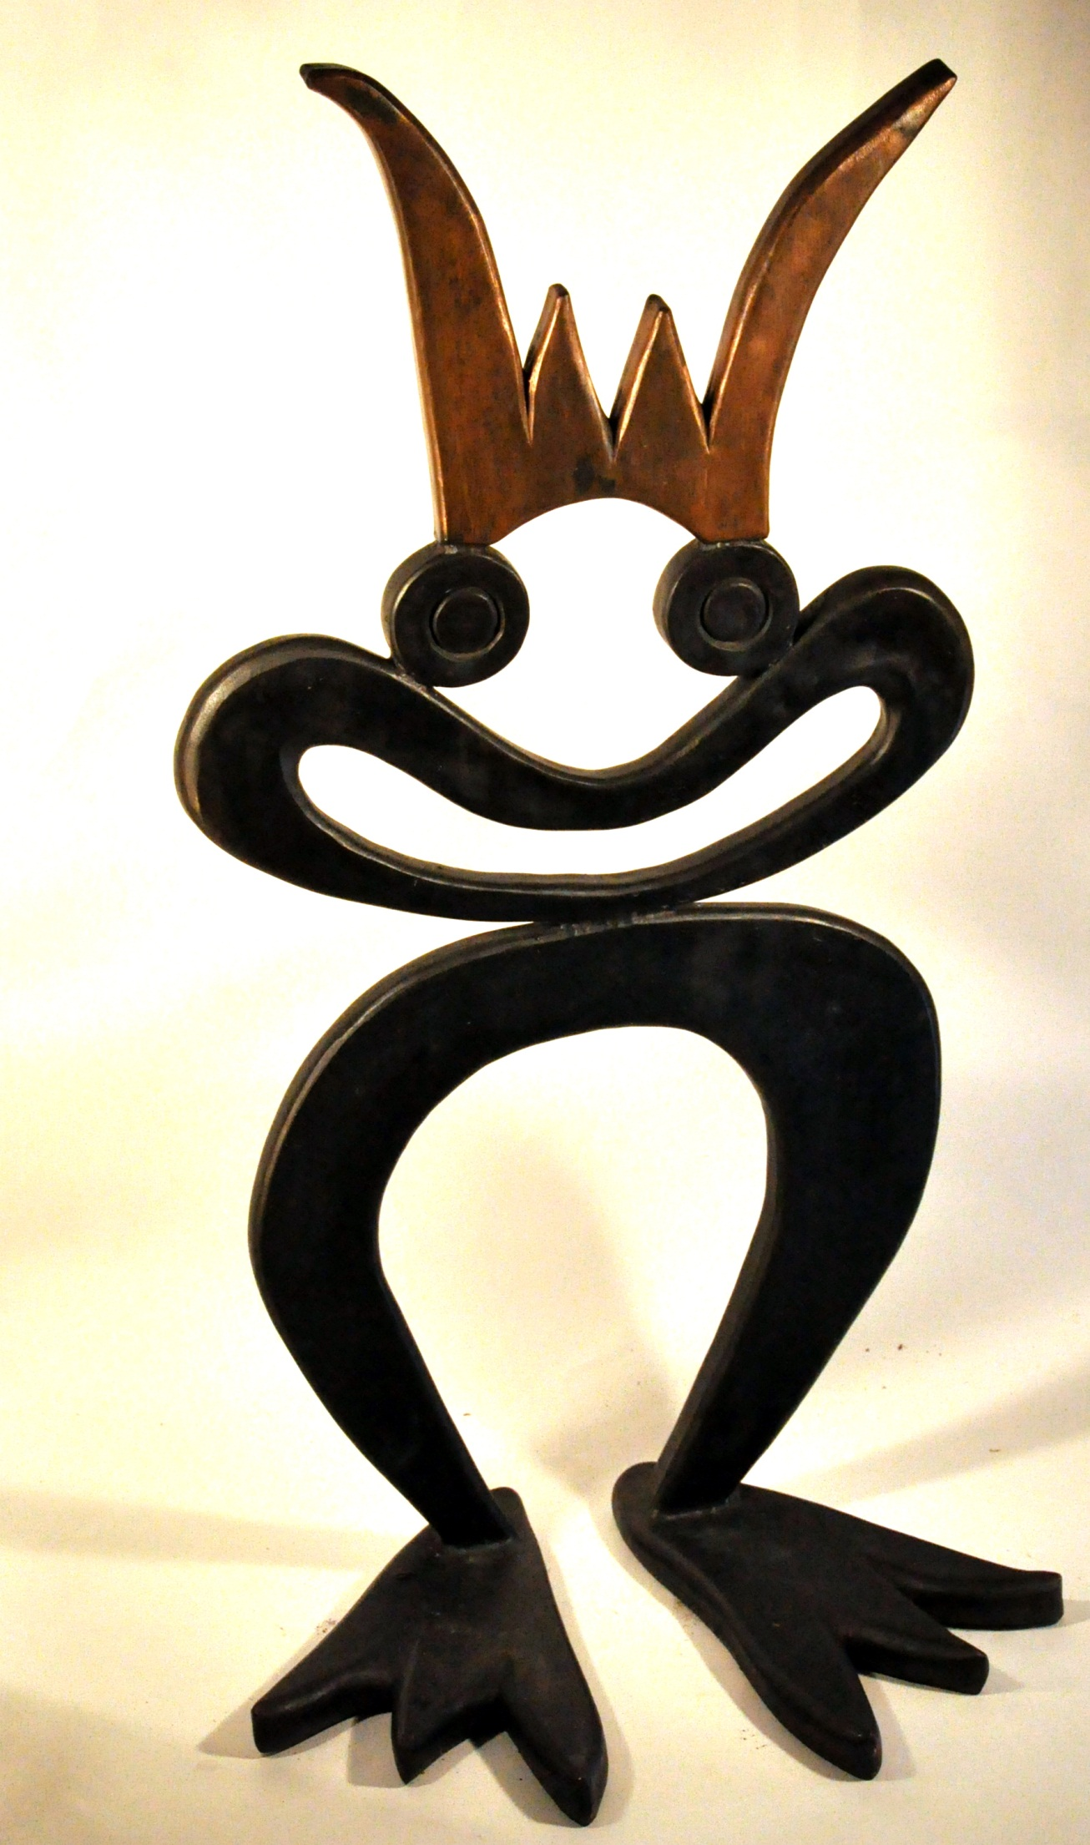

Kupferarbeiten Philipp Basche, Inh. Math. Ring GmbH, Atelier Young Art Collection, Luitfriedstr. 13 – 15 , 80995 München, Tel. 089/313 27 41, e-mail:ph.basche@t-online.de

**Hinweis: Die oben genannten Preise sind Einkaufspreise, zzgl. 19% MwSt, sowie Fracht und Verpackung.**

Froschkönig III klein (H28/B20/T9

Froschkönig III mini (H13/B6,5/T2

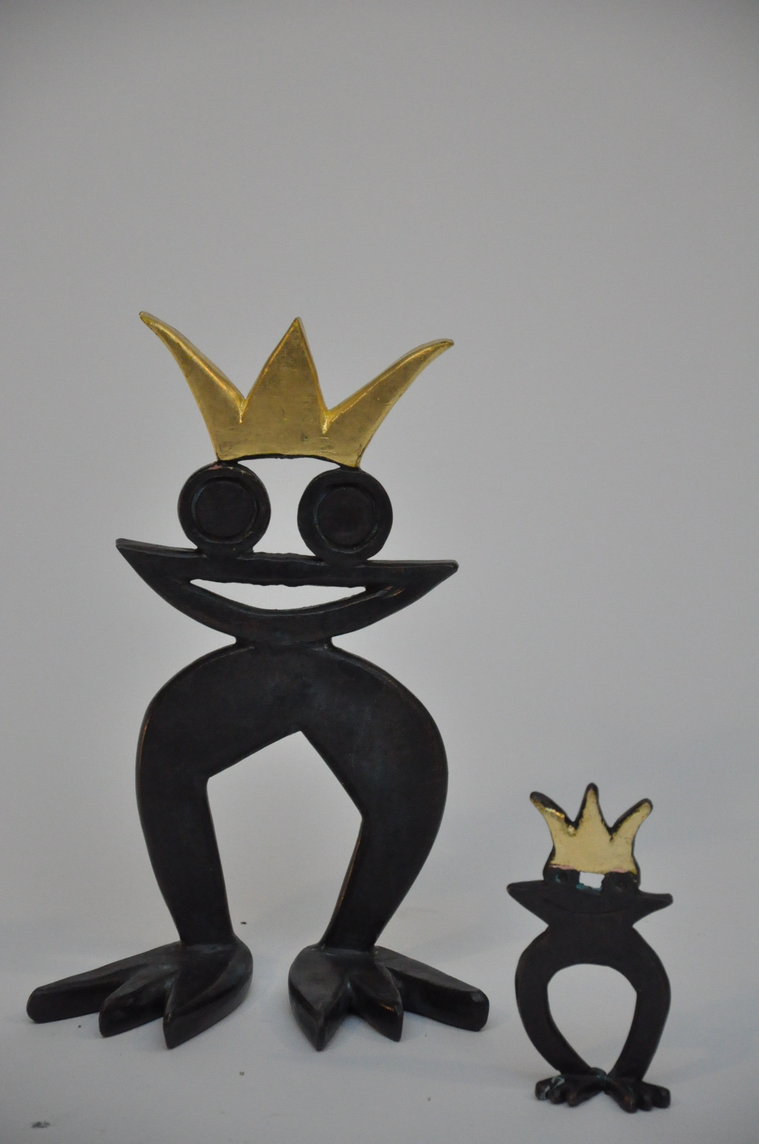

Froschkönig II

(H95/B50/T35cm)